第五單元
電腦大世界
認識電腦螢幕



認識電腦螢幕
電腦螢幕，會變魔術；
千變萬化，神通廣大；
寫字塗丫，都要看它。
嗨！您好



視窗的秘密


視窗住了三兄弟
大哥熱心助人
叫它作「最大化」
二弟善解人意
叫它作「最小化」
小弟小淘氣
叫它作「關閉」

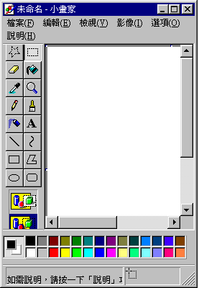



按一下
視窗變大




按一下
視窗變小




按一下
關閉視窗
認識視窗按鈕
認識電腦桌面

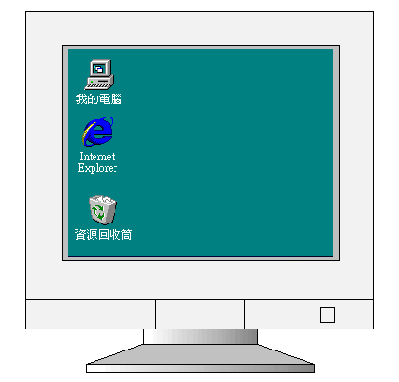

電腦的桌面上也像書桌一樣放很多東西喔！

認識電腦桌面

找找看

找找看
找找看下圖裡總共有幾個 形呢？
請把 的數目塗在○裡。

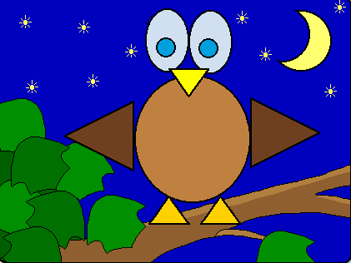

加油！加油！用力想唷！

認識⬇形，並完成塗色

